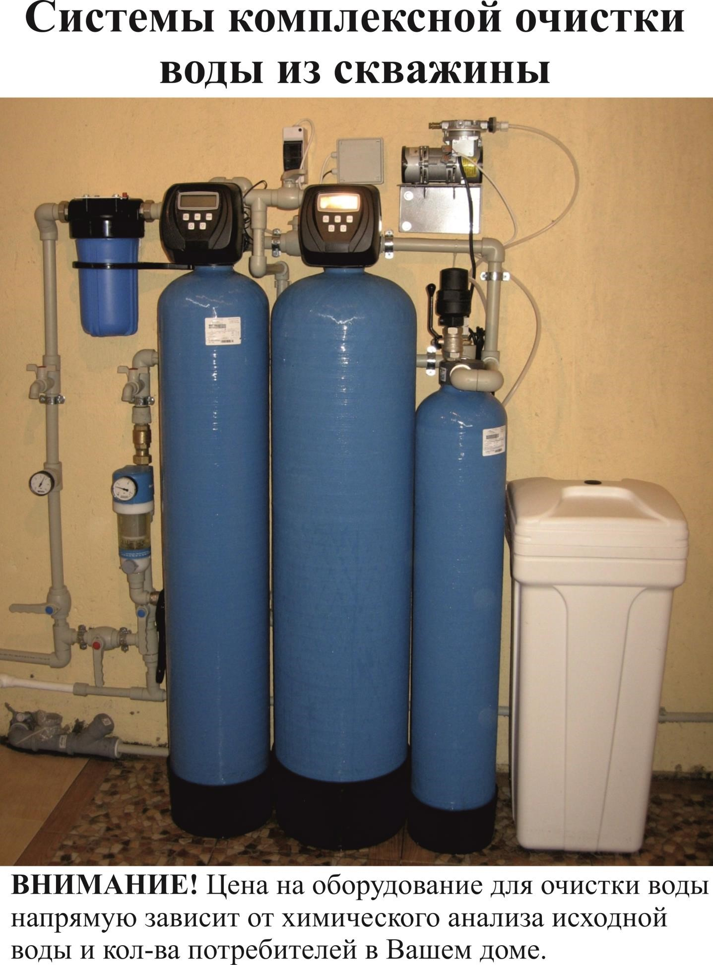

Станция комплексной очистки воды без реагентного типа. Серия «КОТТЕДЖ»

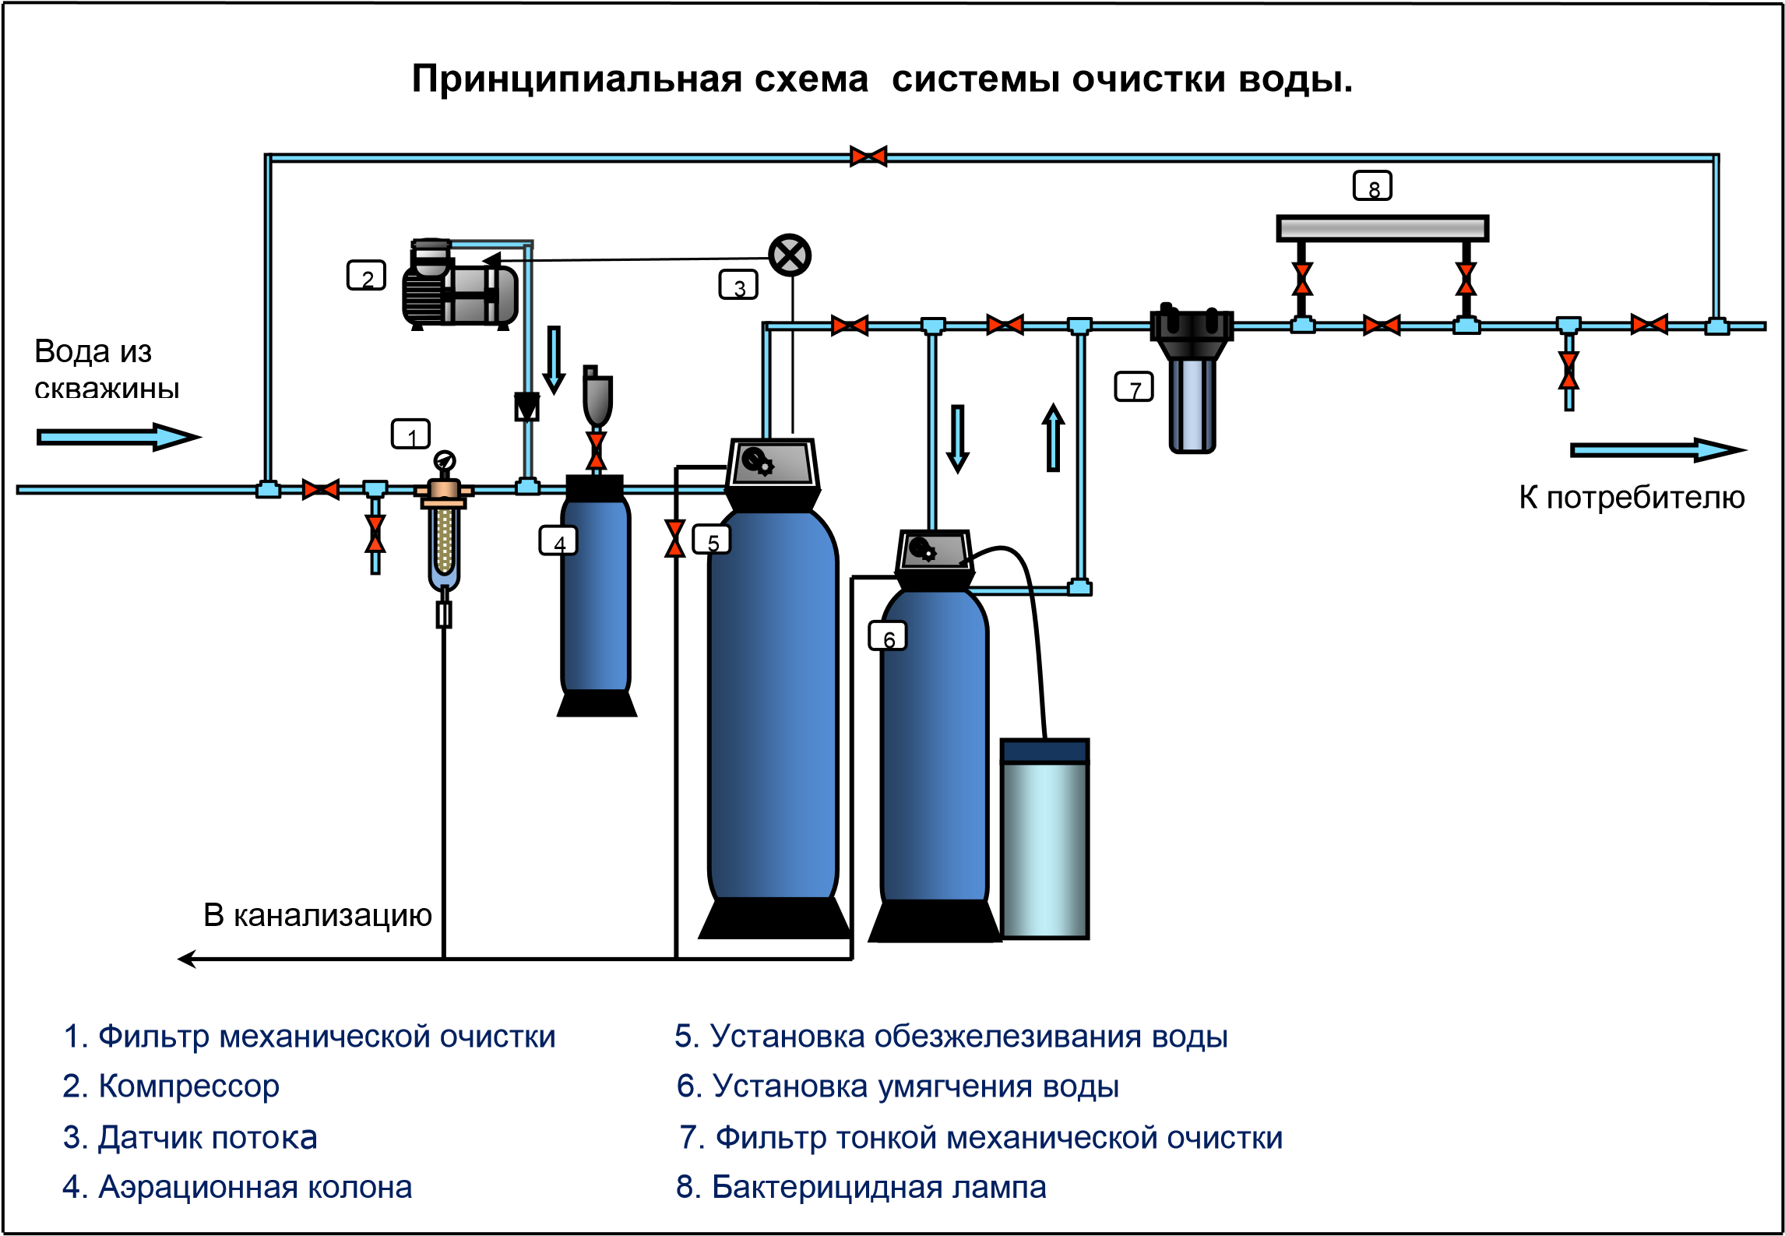

1. Фильтр очистки воды от механических примесей («грязевик»):
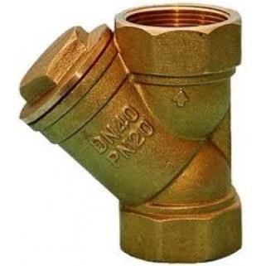
Фильтр-грязевик принимает на себя первый удар самой грязной воды и отфильтровывает крупнодисперсные примеси (частицы песка, окалина и т.д.), которые выносятся из скважины или поступают из поселкового водопровода и могут стать причиной выхода из строя остального водоочистного оборудования. Этот фильтр требует периодической ручной очистки внутренней сетки от накопившихся примесей.
Преимущества:
- низкая цена
- простота эксплуатации

2. Комплекс аэрации:
Изначально железо находится в воде в растворённом состоянии. Задача любого фильтра обезжелезивателя сводится к переводу растворённого железа в осадок и задержания его в толще фильтрующей загрузки. Чтобы перевести растворённое железо в осадок, его необходимо окислить. Достигается это с помощью применения различных технологий, которые в целом делятся на два типа: реагентные и безреагентные. Реагентные фильтры используют для окисления растворённого железа различные, сильные окислители, такие как, хлор, озон, перманганат калия (марганцовка). Безреагентные фильтры используют для окисления железа атмосферный кислород.

Для удаления железа мы рекомендуем использовать комплект оборудования, работа которого основана на самой совершенной, на сегодняшний день, безреагентной технологии обезжелезивания воды – «напорная аэрация».

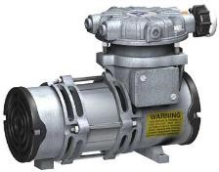
Напорная аэрация осуществляется с помощью нагнетания воздуха в аэрационную колонну, расположенную перед фильтром обезжелезивателем с помощью воздушного компрессора. Без масляный малошумный компрессор AP-2 способен подавать до 450л и AP-200х до 1800л воздуха в
час (производство США), при противодавлении 6,0 Атм. Включение и выключение компрессора происходит по сигналу с датчика протока воды. Избыток воздуха и растворённые газы (сероводород, углекислота и т. д.) удаляются с помощью воздухоотделительного клапана A.R.I S-050 расположенного в верхней части аэрационной колонны.

• Эта технология позволяет полностью удалить из воды сероводород.
3. Фильтр для удаления железа и марганца (обезжелезивание воды):

Содержание железа в воде не должно превышать выше предельно-допустимого показателя (0,3 мг/л). Повышенное содержание железа способствует накоплению осадка в системе водоснабжения, приводит к интенсивному окрашиванию сантехники, придает воде неприятный вкус и запах, вызывает развитие железобактерий, а также способствует возникновению аллергических реакций у человека и животных.
После аэрации вода поступает на фильтр обезжелезиватель. Внутри корпуса фильтра находятся дренажно-распределительное устройство и фильтрующий материал (Birm, ЭкоФерокс, МЖФ) являющийся катализатором процесса, который задерживает избыток железа и марганца в толще фильтрующей загрузки. Промывка и восстановление работосп собности фильтра осуществляется без применения каких-либо химических веществ обратным током исходной воды с помощью автоматического управляющего клапана.

- Программируемый клапан управления Clack WS1CI-V1CIBTZ-03, 5 кнопочный (США) таймер-счётчик для автоматической регенерации
- Корпус фильтра Structural, Park (Бельгия) сделан из высокопрочного пищевого стеклопластика и не подвержен коррозии

Технические характеристики | 1054 WS1-Т | 1354 WS1-Т | 1465 WS1-Т | 1665 WS1-Т
Производительность м³/ч | 1,0 | 1,5 | 2,0 | 2,5
2  Потери напора, кг/см | 0,3-0,4 | 0,3-0,4 | 0,4-0,6 | 0,4-0,6
Допустимый диапазон  2 давления, кг/см | 2,5-6,0 | 2,5-6,0 | 2,5-6,0 | 2,5-6,0
Размеры фильтра (высота/диаметр), мм | 1550/260 | 1550/330 | 1820/370 | 1820/410
Объем загрузки, л | 40 | 60 | 85 | 100
Требуемая подача воды на  3 промывку, не менее, м /ч | 1,6 | 2,6 | 3 | 3,8
Расход воды на одну промывку  3 одного фильтра, м | 0,25 | 0,4 | 0,51 | 0,6
Продолжительность промывки, мин | 24 | 24 | 26 | 26
Потребляемая мощность Вт | 3 | 3 | 3 | 3

Преимущества:
- Самые низкие эксплуатационные расходы, по сравнению с другими технологиями обезжелезивания воды.
- Длительный ресурс работы до замены загрузки до 7лет.
- Автоматизация работы практически полностью исключает вмешательство в процесс очистки воды человека.
- Слив накопленного фильтрата в септик безвреден для бактерий!

4. Фильтр для удаления солей жёсткости (умягчение воды):
Оптимальная жесткость воды физиологического уровня, составляет 3,0-3,5 мг-экв./л. Превышение допустимой концентрации приводит к интенсивному накоплению осадка в системе водоснабжения и на сантехнике, мешает нормальной работе бытовых приборов из-за образования накипи при кипячении воды и сокращает срок их службы. Согласно инструкции по эксплуатации бытовой техники, жесткость исходной воды для нормальной работы бытовых приборов не должна превышать 1,5-2,0 мг-экв./л.

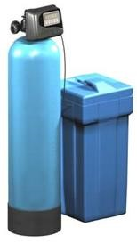
На сегодняшний день, существует только одна эффективно работающая и экономически оправданная технология умягчения воды - умягчение на ионообменных смолах. Жесткая вода, поступая на установку умягчения, проходит через слой сильнокислотной ионообменной смолы засыпанной в фильтрующею колонну и освобождается от солей жёсткости. Происходит ионный обмен: ионы кальция и магния, определяющие жёсткость воды, замещаются на ионы натрия, которыми насыщена смола. При фильтровании воды через слой катионита будут происходить следующие реакции обмен катионов:
2[2[КатКат]]Na + Ca(HCONa + Mg(HCO33))22 ↔ [↔ [КатКат]]22 Ca +2 Na HCOMg +2 Na HCO33 2[2[Кат]Na + CaSOКат]Na + CaCl2 4 ↔ [Кат] ↔ [Кат]2 2Ca +2 NaCl Ca +Na2 SO 4

При приближении объема очищенной воды к запрограммированной величине, клапан управления производит автоматическую регенерацию колоны умягчения. Регенерация осуществляется насыщенным раствором соли NaCl. Раствор готовится в баке-солерастворителе после прохождения очередной регенерации.

Все эти процессы происходят автоматически полностью, исключая вмешательство в процесс человека и единственное, что от Вас потребуется это раз в месяц засыпать таблетированную соль в бак солерастворитель.
- Программируемый клапан управления Clack WS1CI-V1CIDMF-03, 5 кнопочный (США) таймер-счётчик для автоматической регенерации
- Корпус фильтра Structural, Park (Бельгия) сделан из высокопрочного пищевого стеклопластика и не подвержен коррозии.

Технические характеристики | HWS-  0844M | HWS-  1054M | HWS-  1252M | HWS-  1354M | HWS-  1465M | HWS-  1665M
Производительность м3/ч | 1,0 | 1,5 | 2,0 | 2,5 | 3,5 | 4,5
Размеры фильтра (высота/диаметр), мм | 1310 /210 | 1570 / 259 | 1540 / 310 | 1570/330 | 1930/370 | 1930/410
Объем катионита, л | 25 | 50 | 60 | 75 | 100 | 125
Расход воды на одну регенерацию м3 | 0,2 | 0,35 | 0,4 | 0,4 | 0,6 | 0,8
Продолжительность промывки, мин | 40-80 | 40-80 | 40-80 | 40-80 | 40-80 | 40-80
Расход соли на одну регенерацию кг. | 2,2 | 4,4 | 6,5 | 7,7 | 9,4 | 11
Потребляемая мощность  Вт | 3 | 3 | 3 | 3 | 3 | 3

Преимущества:
  - Единственная эффективно работающая технология. Альтернативы нет!
  - Возможность регулирования уровня жёсткости воды по желанию заказчика. • Длительный ресурс работы до замены загрузки до 10 лет.

Другие методы - радиочастотная обработка воды и магнитные преобразователи, не удаляют соли жёсткости, а на время "связывают" их, не давая им откладываться в виде накипи, но при этом никуда не пропадают. По мнению многих авторитетных учёных данные методы являются экспериментальными и требуют дополнительных научных исследований. Мало кто захочет превращать свой дом в экспериментальную лабораторию, поэтому эти методы нами не рассматриваются!

    - Фильтр тонкой очистки (полировка воды):
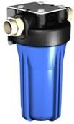
Для тонкой очистки воды (полировки), после фильтра умягчителя устанавливается патронный фильтр AQF. В качестве фильтрующего элемента используется сменный высокопроизводительный картридж радиального потока, задерживающий частицы размером до 50 мкм. Этот фильтр не требует частой замены картриджа и обладает очень большим ресурсом. Используется для удаления механических примесей загрязнения и не допускает вынос фильтрующей загрузки в систему водоснабжения.

    - Комплект монтажных материалов:
Трубы, краны и фитинги из полипропилена – компания HEISSKRAFT (Германия), FV-Plast (Чехия)

Условия эксплуатации:
- Железо общее — до 10 мг/л (Birm), до 5 мг/л (EcoFerox)
- Марганец — не более 2 мг/л (Birm), до 0,2 мг/л (EcoFerox)
- Жесткость общая – не более 15 мг-экв/л
- Водородный показатель Ph — не менее 6,0(EcoFerox), 6,8(Birm)
- Общая щелочность — не менее 2,5 мг-экв/л
- Сероводород и сульфиды — не более 0,3 мг/л
- Нефтепродукты — отсутствие
- Окисляемость перманганатная — не более 5,0 мгО2/л
- Температура + 5 … +35 °C
. 10. Давление воды на входе – от 2,5 до 6 атм.
. 11. Подача воды на обратную промывку – не менее 2,8 м3/ч . 12. Электрическая сеть – 220 + 10% В, 6 А.
Расходные материалы:
Таблетированная соль
Срок эксплуатации:
Birm - до 7 лет, EcoFerox - до 3 лет
Смола для умягчения воды – до 10 лет
Картридж постфильтра – 60 м3, но не более 6 месяцев.
На все водоочистное оборудование предоставляется гарантия один год.
По желанию заказчика заключается договор на сервисное обслуживание.

Также по желанию заказчика систему очистки воды можно дополнить следующим оборудованием:

1. Фильтр очистки воды от механических примесей Honeywell:
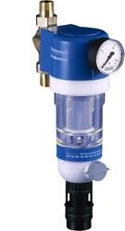
Фильтр Honeywell принимает на себя первый удар самой грязной воды и отфильтровывает крупнодисперсные взвеси и примеси (частицы песка, ила, окалины и т.д.), которые выносятся из скважины или поступают из поселкового водопровода и могут стать причиной выхода из строя остального водоочистного оборудования. Этот фильтр не требует периодической замены картриджа. Фильтрующим элементом является сетка с размером ячеек 100 мкм. Промывка сетки обратным потоком может осуществляться в автоматическом режиме с помощью программируемого клапана.

Преимущества:
- не требует в процессе эксплуатации замены картриджа.
- возможность автоматизации процесса промывки.
- промывка без прекращения подачи воды потребителю
- Продлевает срок службы управляющего клапана в 3-и раза !!! Цена - 170 EUR

  - Автоматический привод промывки фильтра Honeywell: ПРИНЦИП ДЕЙСТВИЯ:
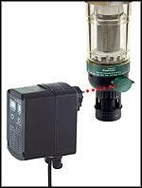
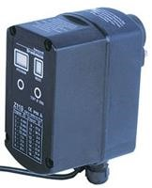
Привод Z11S-A открывает шаровой клапан фильтра в соответствии с заданным временным интервалом. При открытии шарового клапана в нижней части фильтра возникает зона пониженного давления, в результате чего активируется процесс обратной промывки. После окончания процесса промывки (примерно 25-30 сек) шаровой клапан закрывается. Четыре батареи размера АА обеспечивают резервное питание привода в случае прекращения подачи электроэнергии. При исчезновении электричества во время процесса промывки наличие резервного питания от батарей позволяет закончить
процесс промывки и предотвратить нежелательную потер воды.
Цена - 200 EUR

  - Ультрафиолетовый стерилизатор (обеззараживание воды):

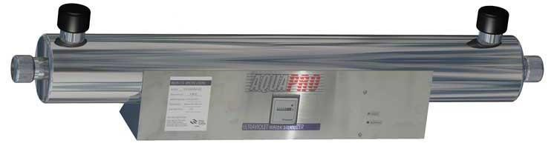

Обработка воды ультрафиолетом - это наиболее эффективный способ обеззараживания воды, не изменяющий её физические свойства и химический состав. По сравнению с хлорированием, ультрафиолетовое излучение наиболее безвредно для потребителей и окружающей среды. Его использование не приводит к образованию в воде канцерогенных соединений, как это происходит при хлорировании.

При обработке воды ультрафиолетовым излучением с длиной волны 250 – 260 нм. достигается уменьшение содержания бактерий и вирусов на 99,9%
Разрушая ДНК и клеточные мембраны, ультрафиолет уничтожает микроорганизмы всех известных форм: вирусы, бактерии и их споры, без использования химических реагентов.

Технические характеристики | UV 6 GPM | UV 12 GPM | UV 24 GPM
Производительность максимальная, м3/ч | 1,5 | 2,5 | 5
2  Допустимый диапазон давления, кг/см | 2,5-6,0 | 2,5-6,0 | 2,5-6,0
Электрические характеристики | 1~220В, 50 Гц | 1~220В, 50 Гц | 1~220В, 50 Гц
Потребляемая мощность, Вт. | 20 | 40 | 80
Габаритные размеры (длинна/ширина/высота), мм | 560/80/80 | 900/170/89 | 900/240/160
Продолжительность непрерывной работы лампы, не менее | 9000 часов | 9000 часов | 9000 часов
Цена | 188 $ | 302 $ | 580 $

УФ стерилизатор выполнен в корпусе из нержавеющей стали, внутри которого размещена ультрафиолетовая лампа в кварцевом кожухе. Располагается после всех элементов системы очистки воды.

Анти конденсатные чехлы на баллоны для фильтров «Greenway» (Канада)

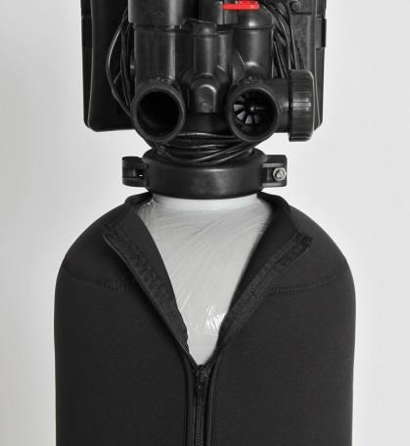
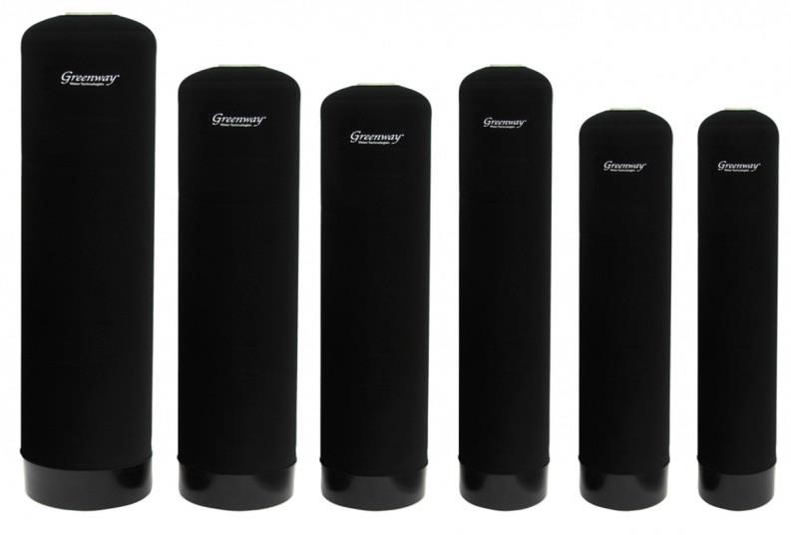

Чехлы изготавливаются из неопрена, материала с уникальными теплоизоляционными и энергосберегающими свойствами. Используются для гидроизоляции и теплоизоляции корпусов баллонов 09х48, 10х54, 12х52, 13х54/1454, 14х65, 16х65.
Защищают корпус фильтра от грязи и пыли.
- Придают фильтру эстетичный внешний вид.
- 100 % защита от образования конденсата на корпусах.
- Конструкция с молнией на всю длину, позволяет легко одевать и снимать чехлы на уже установленные фильтры.

Модель | Цена
Чехол Анти конденсатный 10х54 | 35 $
Чехол Анти конденсатный 12х52 | 35 $
Чехол Анти конденсатный 13х54 | 36 $
Чехол Анти конденсатный 14х65 | 45 $
Чехол Анти конденсатный 16х65 | 50 $
*Цены указаны в долларах США, по курсу ЦБ на день оплаты

5. Система защиты от протечек воды "Аквасторож"
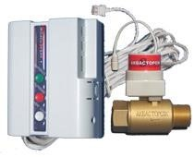
«Аквасторож» – инновационная система защиты от протечек и залива квартир. Автоматически блокирует холодное и горячее водоснабжение при квартирных потопах.
Область применения: защита имущества и ответственности владельцев квартир, коттеджей, гостиниц, офисов и прочих объектов недвижимости. Абсолютная безопасность!
«Аквасторож» спроектирован безопасным – для всех пользователей. Напряжение питания всего 5 Вольт для безопасного использования в системах бытового водоснабжения.
Абсолютная автономность!
«Аквасторож» спроектирован автономным – для свободы от розеток. «Аквасторож» способен работать от 2 до 9 лет в автономном режиме от одного комплекта батарей.
Цена: 14 160 руб.

6. Система обратного осмоса RX-50 S-2 (под кухонную мойку)
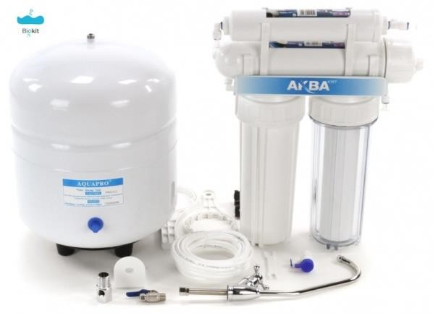
Бытовые фильтры для воды «под кухонную мойку» подключаются стационарно в водопровод холодной воды с выводом наверх отдельного крана.
Данные системы позволяют с большей эффективностью довести показатели воды до рекомендуемых норм питьевого качества, а именно: удалить нитраты, микробы и вирусы различного происхождения, органические соединения, а также привкусы и запахи. Таким образом, Вы получаете воду, которую можно использовать для приготовления чая и кофе, кристально чистых кубиков льда, приготовления пищи. Продлите срок службы бытовых приборов (утюгов, чайников, кофеварок и т.д.). Кроме того, это экономически выгодно – больше не нужно покупать бутилированную питьевую воду в магазине!
Цена: 175,5 $

